Краевое государственное бюджетное профессиональное
образовательное учреждение
«Каменский педагогический колледж»

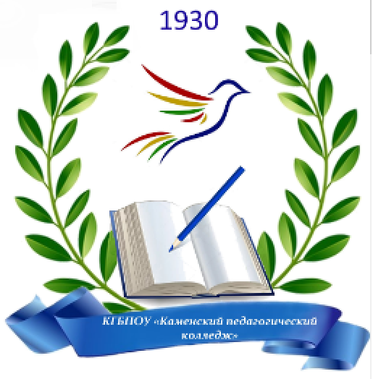

Использование нетрадиционной техники
«Эбру» в начальной школе
(методическое пособие)

Камень-на-Оби
2023
Авторы-составители:
Зыкун О.А., преподаватель КГБПОУ «Каменский педагогический колледж»
Гвоздев А.Р., студент 4 курса КГБПОУ «Каменский педагогический колледж»

Использование нетрадиционной техники «Эбру» в начальной
школе
Методическое пособие состоит из двух глав: теоретической и практической.
В первой главе раскрываются теоретические основы обучения рисованию в технике «Эбру» младших школьников. В данной главе выявлены особенности техники «Эбру» и его виды. Для понимания древности данного вида искусства необходимо знать исторические корни возникновения, географическое путешествие его по планете, применение его как прикладного.
Во второй главе излагаются практические основы обучения нетрадиционной технике «Эбру». Вы узнаете о материалах, инструментах, приспособлениях для эбру, о важности фона в рисунке на воде. Важную часть данной главы составляют мастер-классы, содержание которых предусматривает первоначальное знакомство и обучение данной нетрадиционной технике.

Пособие адресовано студентам педагогических учебных заведений, начинающим учителям начальных классов в рамках организации внеурочной работы по изобразительному искусству

Компьютерный набор: Гвоздев А.Р.
Компьютерная верстка: Гвоздев А.Р.
Содержание

Введение……………………………………………………………...……………4
Глава I. Теоретические основы обучения рисованию в технике «Эбру» младших школьников ……………………………………………………………….…5
1.1. Виды нетрадиционных техник изобразительной деятельности..................5
1.2. «Эбру» как особый вид нетрадиционной техники рисования на воде……8
1.3. История возникновения техники «Эбру»…………………….……………10
1.4. Использование техники «Эбру» в изобразительной деятельности младших школьников………………………………………………………………..11
Глава II. Практические основы обучения нетрадиционной технике «Эбру»……………………………………………………………………………..….14
2.1. Материалы и инструменты, используемые в технике «Эбру»…………...14
2.2. Советы по работе в нетрадиционной технике «Эбру»…………......…….16
2.3. Мастер-классы по рисованию в технике «Эбру»…………………....……19
Заключение ……………………………………………………...……………….29
Приложения ……………………………………………………………………..30
Список литературы………………………………………………………………50

Введение

Выбор нетрадиционных техник рисования в качестве одного из средств развития детского изобразительного творчества не случаен. Большинство нетрадиционных техник относятся к спонтанному рисованию, когда изображение получается не в результате использования специальных изобразительных приемов, а как эффект игровой манипуляции. При нем неизвестно, какое изображение получится, он усиливает интерес школьников к изобразительной деятельности, стимулирует деятельность воображения. Кроме этого, нетрадиционные техники расширяют изобразительные возможности детей, что позволяет им в большей мере реализовать свой жизненный опыт, освободиться от неприятных переживаний.
Проблема развития творческих способностей младших школьников средствами нетрадиционных методов рисования представляет собой основу процесса обучения, однако в полной мере не рассмотрены методические подходы к решению данной проблемы.
Методическое пособие состоит из двух разделов:
1. Теоретические основы обучения рисованию в технике «Эбру» младших школьников.
2. Практические основы обучения нетрадиционной технике «Эбру».

Глава I. Теоретические основы обучения рисованию в технике «Эбру» младших школьников

1.1. Виды нетрадиционных техник изобразительной деятельности

Применение нетрадиционных техник рисования на уроках изобразительного искусства дает детям возможность раскрыть свои представления о рисовании, а так же создает условия для творческого самовыражении ученика. Техники способствуют: проявлению фантазии и творческого мышления, развитию воображения и чувства прекрасного в созданном рисунке.
В настоящее время существует большое количество нетрадиционных техник, но важно отметить, что не все виды рисования подходят к применению на уроках изобразительного искусства, в связи с возрастом, психологическими особенностями детей, ограничению времени и материалов.
Важно отметить вариативность и художественное разнообразие нетрадиционных техник рисования, которые предоставляют учителю возможность творчески подойти к решению учебной задачи конкретного урока изобразительного искусства. Учитывая особенности тематической, содержательной, технической сторон художественно-творческой деятельности, а также спектр интересов класса и отдельного ученика, что позволяет сделать учебно-воспитательный процесс желанным, интересным и познавательным.
Нетрадиционные техники рисования – это способы рисования различными материалами: поролоном, скомканной бумагой, трубочками, нитками, парафиновой свечой, сухими листьями; рисование ладошками, пальчиками, тупыми концами карандашей, ватными палочками и т.д.
А.С. Гаврилова рассматривает термин «нетрадиционный» (от лат. traditio - привычный) как использование материалов, инструментов, способов рисования, которые не являются общепринятыми, традиционными, широко известными.

Выделяют следующие виды нетрадиционных техник рисования: аэрография, граттаж, витраж, эбру и др. (рис. 1).
Аэрография – заключается в нанесении рисунка с помощью техники набрызга. На смоченную кисть водой набирается краска и пальцем проводят по ворсу кисти, капли попадают на лист бумаги образуя эффект множества точек.
Варианты аэрографии:
- аэрография фона: лист бумаги заполняется различными оттенками цветов, техникой набрызга;
- аэрография с применением шаблона (лист дерева, вырезанный силуэт и т. д.) предварительно положить на поверхность шаблоны, а затем лист бумаги заполняется различными оттенками цветов, техникой набрызга;
- аэрография с дорисованными элементами: лист бумаги заполняется различными оттенками цветов, техникой набрызга и дорисовываются элементы, подходящие по смыслу.
Материалы, инструменты и приспособления, применимые в школе для выполнения работ в технике аэрографии:
- белая или цветная бумага;
- гуашь, акварель;
- кисти различного диаметра;
- пульверизатор;
- зубная щетка;
- щетка для одежды;
- малярная кисть;
- банка с водой.
Граттаж (буквальный перевод этого слова – «царапанье») - это фактически вид гравюры. Техника выполнения: картон раскрасить цветными восковыми мелками не оставляя белых пятен. Черной сухой гуашью заполнить весь лист. Когда лист высохнет можно процарапывать различные рисунки.
Виды граттажа:
- с помощью восковых мелков: картон раскрасить цветными восковыми мелками не оставляя белых пятен. Черной сухой гуашью заполнить весь лист. Когда лист высохнет можно процарапывать различные рисунки;
- с помощью восковой свечи: готовый цветной рисунок на картоне обработать свечой. Черной сухой гуашью заполнить весь лист. Когда лист высохнет можно процарапывать различные рисунки.
Материалы, инструменты и приспособления, применимые в школе для выполнения работ в технике граттажа:
- обычный картон (не глянцевый) или акварельная шершавая бумага, можно использовать готовый рисунок на картоне
- восковые мелки (желательно такие, которые оставляют насыщенный, жирный след), можно использовать восковую свечку
- гуашь, лучше темных тонов;
- широкая кисть; деревянная зубочистка (или пустой автоматический карандаш, палочки от чупа-чупсов и т.д.);
- банка с водой.
Витраж (витражная роспись) - это процесс нанесения краски на стекло или керамику. Первые витражи зародились сотни лет назад и на протяжении всей своей истории то теряли, то вновь обретали популярность.
Сегодня, спустя века, витражное искусство остается по-прежнему актуальным. Цветное стекло использовали для создания своих работ многие талантливые художники и архитекторы.
Виды витражей чаще всего классифицируют в зависимости от использованной техники. Сфера применения витражей огромна и она постоянно расширяется, поскольку задействует новые материалы и современные технологии, а также творческий потенциал дизайнеров и художников. Благодаря многолетнему опыту работы с разнообразными техниками витражного искусства мастера нашей студии изготовят по индивидуальному заказу качественное изделие любой сложности и размера.
Эбру - представляет собой технику рисования на поверхности воды. Готовое изображение, обычно, переносится на бумагу или другую твердую основу, способную впитывать: дерево, ткань, керамику или даже кожу.
Эбру издавна используется на Востоке в утилитарных целях при изготовлении обложек форзацев ценных книг, а также мастерами каллиграфии. Помимо абстрактных композиций с помощью этой техники некоторые художники могут создавать рисунки с отдельными элементами реалистичных изображений цветов, деревьев или красочных пейзажей.
Использование на уроках и внеурочных занятиях в школе разнообразных нетрадиционных техник рисования способствует повышению мотивации и интереса у обучающихся к изобразительной деятельности, обогащению знаний и представлений детей о материалах, инструментах, их свойствах, способах применения развитию воображения и фантазии, а также способствует развитию творческих способностей [4, 23]..

1.2. «Эбру» как особый вид нетрадиционной техники
рисования на воде

Эбру (от персидского ebri - «облако») - это древняя техника живописи красками по воде с дальнейшим перенесением рисунка на твердую основу (бумагу, ткань или кожу). Эбру представляет художнику широкие возможности для создания уникальных изображений, искусно имитирующих фактуру натурального камня — мрамора. Поэтому эту технику часто называют «мраморингом» или «турецким мраморированием».
Эбру - это необычная техника живописи, которая требует от художника тщательной подготовки водной основы и умения досконально пользоваться специальными инструментами. Процесс создания рисунков в технике эбру включает несколько последовательных этапов:
1. Изготовление особых жидких красок путем добавления к воде натуральных пигментов (для получения желтого цвета - мышьяка, для синего - лахорской синьки, для черного - сажи, для белого - свинцовых белил, для красного — оксида железа).
2. Подготовку основы для рисования посредством добавления в воду натурального загустителя — экстракта колючего растения гевеи. Полученный раствор аккуратно затем наливают в неглубокую емкость (ванночку). - - Создание фона будущего изображения на водной основе с помощью специального гребня, которым капельки краски равномерно распределяются по поверхности воды.
3. Рисование кистью и шилом. Художник аккуратно передвигает капельки краски по поверхности воды, создавая всевозможные разноцветные узоры.
4. На заключительном этапе мастер аккуратно кладет на готовую поверхность рисунка лист бумаги, а затем снимает его и подвешивает для высыхания.
После этого из ванночки тщательно удаляют все остатки краски, плавающей по поверхности воды, чтобы подготовить основу к созданию следующей композиции.
Современные художники, работающие в технике «Эбру», обычно используют в своей работе готовые фабричные краски. Но и в наши дни многие народные умельцы в странах Востока предпочитают самостоятельно создавать яркие натуральные краски по древним рецептам

1.3. История возникновения техники «Эбру»

История эбру глубоко уходит корнями в прошлое, а о том, где впервые появилась эта техника рисования, ученые спорят много лет. Большинство специалистов придерживаются мнения, что эбру имеет центрально-азиатское происхождение, его придумали древние мастера на территории современного Ирана или Афганистана. По другой версии, эбру изобрели в Бухарском ханстве (нынешний Узбекистан) в эпоху правления Шейбанидов в первой половине XVI века.
Благодаря тесным торговым связям техника рисования по воде постепенно распространилась по многим странам исламского мира. Авторитетные исторические источники свидетельствуют, что технологии эбру массово использовали индийские художники в период расцвета Империи Великих Моголов (XVI-XVIII века)
В Японии гораздо раньше, чем в Центральной Азии, еще в начале XII века, была изобретена собственная техника мраморирования бумаги — «суминагаши». В отличие от эбру, здесь в качестве плавающей краски использовалась цветная тушь, а в воду не добавляли загустителя. Традиции этой древней техники бережно хранили японские монахи и использовали для оригинального оформления рукописных книг и свитков.
В Европе первые попытки создания венецианскими мастерами техники мраморинга датируются XV веком. Ученые эпохи Возрождения столетие спустя продолжили исследования на эту тему, а первые серьезные научные публикации появились в первой половине XVII века. С этого времени мраморированная бумага стала востребованным материалом для изготовления форзацев книг.
С начала XIX века самым влиятельным мировым центром мраморинга стала Османская империя. Турецкие мастера довели до совершенства технику эбру, используя ее не только для создания абстрактных изображений, но и в каллиграфии.
И в наши дни эбру остается популярной техникой рисования, как для профессиональных художников, так и для любителей. Ее часто используют приверженцы современного абстрактного искусства для реализации самых смелых авторских идей в ярких произведениях. Мраморирование бумаги также востребовано в системе художественного образования детей. С помощью этой древней техники малыши получают возможность развивать творческие навыки и приобщиться к миру прекрасного.
Техника эбру зародилась в Центральной Азии, точнее, в Бухаре и оттуда через Иран попала в Анатолию около 15 века. Узоры мраморной бумаги, которые трудно было подделать стали причиной того, что ее использовали при подготовке важных документов в ранние времена существования Османской империи. Этому также способствовало то обстоятельство, что мастера эбру тщательно охраняли секреты приготовления красок и самой техники рисунка. Ученикам эти секреты доверялись лишь тогда, когда они доказывали делом, что будут достойными их хранителями, и зачастую лишь по достижении ими зрелого возраста. Картинка, написанная в технике эбру. После 1453 года Стамбул стал культурным и духовным центром исламского мира как столица халифата. Паломники, направлявшиеся на хадж в Мекку, часто останавливались в столице, внося свой вклад в развитие различных османских искусств и ремесел.

1.4. Использование техники «Эбру» в изобразительной
деятельности младших школьников

Занятия изобразительным искусством играет значимую роль в системе образования. Они решают специфические задачи, путем формирования ее творческого потенциала личности.
В связи с этим изобразительное творчество учащихся является существенным фактором выявления и утверждения индивидуальности школьника, его способностей, ведущих к выработке собственного взгляда на мир. На этой основе школьники учатся творчески преобразовывать окружающую действительность и мир собственной личности.
В современной российской школе растет роль изобразительного искусства, как одного из важнейших общеобразовательных предметов. Урок ИЗО помогает развивать у детей восприимчивость к миру прекрасного. Целью уроков изобразительного искусства в школе можно назвать формирование художественно-эстетической, духовно-нравственной культуры, развитие творческого потенциала школьников как фактора необходимого для поступательного развития и становления учащихся как личностей.
Работа с детьми – это время постоянного поиска, творческих идей, которые делают труд интересным, результативным, удовлетворяющим запросы учеников и современного общества.
Применение нетрадиционных техник рисования на уроках изобразительного искусства и во время внеурочной деятельности дает детям возможность раскрыть свои представления о рисовании, а также создаёт условия для творческого самовыражения ученика.
Нетрадиционные техники способствуют проявлению фантазии и творческого мышления, развитию воображения и чувства прекрасного в созданном рисунке. Изобразительная деятельность с использованием нетрадиционных техник рисования является наиболее благоприятной для развития творческих способностей детей.
Занятия по рисованию в технике эбру стоит включать в изобразительную деятельность в школьном учреждении. Поскольку такая работа требует развитой мелкой моторики и усидчивости, то практиковать её целесообразно с младших классов. Приобретая практические умения и навыки в области художественного творчества в технике эбру, дети получают возможность удовлетворить потребность в создании чего-то нового своими силами. Образовательный процесс выстроен по принципу от простого к сложному; материал осваивается в соответствии с индивидуальными возможностями ребенка, создав при этом каждому ситуацию успеха, ведь каждый ребенок уникальная личность.
Рисованием на воде можно занять не только себя, но и ребенка: такой необычный способ увлечёт маленького непоседу на несколько часов. К тому же эбру развивает фантазию и творческое мышление, что так важно для детей.
Для детей рисование на воде похоже на мир фантазий, который воплощается в реальность. Каждый раз, рисуя новую картинку, они восторгаются не только чарующими изображениями, но и тем волшебным моментом, когда рисунок отразится на бумаге. Для них эта техника особенно полезна, так как она помогает развивать воображение, моторику, дисциплинирует и воспитывает терпеливость и усидчивость. Т.к. эбру настоящая арт-терапия, то нескольких минут контакта с водой хватает, чтобы ребенок выплеснул свои эмоции и отобразил свое настроение с помощью красок. С помощью воды дети учатся прислушиваться к своим желаниям, чувствуют уверенность, могут стать более раскрепощенным, а ведь это очень важно для детей, которые растут «закрытыми». В творческой деятельности с использованием нетрадиционной техники эбру, у детей развивается ориентировочно – исследовательская деятельность, фантазия, память, эстетический вкус, познавательные способности, самостоятельность.
Этот особый метод рисования предполагает использование в качестве холста необычную поверхность – воду. Конечно, вода эта должна быть не простая, а подготовленная специальным образом. Краски тоже используются особенные: на натуральной основе. В результате получаются невероятные по красоте картины, повторить которые практически невозможно.

Глава II. Практические основы обучения нетрадиционной
технике «Эбру»

2.1. Материалы и инструменты, используемые в технике «Эбру»

Технология традиционного эбру - это рисунок одной жидкостью на поверхности другой. Это возможно только, если у этих жидкостей разное поверхностное натяжение. Поэтому воду, на которой будет выполняться рисунок, необходимо загустить. В качестве загустителя воды используется экстракт растения гевен (Astragalus membranaceus) из рода астрагал. Это многолетнее, травянистое, колючее растение произрастает в Южной и Юго-Восточной Анатолии. Из стебля этого растения при надрезе стекает сок — своеобразная молочно-образная жидкость. Вытекая из стебля, она постепенно застывает, высушивается и превращается в сухие хлопья. Этот продукт называется китре. Для получения нужного водного раствора для эбру китре нужно настаивать 2 недели. Но можно использовать готовый экстракт, уже измельченный в порошок, тогда ждать придется всего сутки.
Краски для эбру изготавливаются на основе трех основных составляющих: натурального пигмента, воды и бычьей желчи. Основным отличием от любых других красок является то, что они не растворяются в воде (растворе), прекрасно держат свою форму, не смешиваются между собой, однако легко поддаются воздействию художника для образования и сохранения определенных форм. Рисование эбру осуществляется непосредственно в специальной емкости — ванночке, поддоне прямоугольной формы. Размеры емкости для эбру разные. Основная задача кистей — вбирать больше краски и легко отдавать ее в виде множества мелких капель. Для этого традиционно и по сей день в эбру используется волос конского хвоста. Ручка традиционно изготавливается из стебля розы, но это не обязательно.
Для выполнения самого рисунка используется шило. Им художник аккуратно двигает краски по поверхности так, чтобы получались нужные формы. Вместо шила вполне подходят спицы, иголки, проволочки, зубочистки и т. п. Для получения «чешуйчатого» узора используется гребень, длина которого соответствует длине или ширине поддона. Этот инструмент отлично подходит для создания фона. Сам процесс детей завораживает. Смотреть, как капли краски растекаются по поверхности воды, как на один цвет ложится другой, — одно удовольствие. Это похоже на магию. Цветные капли не растворяются в воде, а лишь расплываются, становясь цветком, дельфином или причудливым узором. Вода постоянно изменяется и, воспринимая настроение художника, ведет себя все время по-разному. По-разному ведут себя и краски на поверхности воды, характер красок все время меняется, это настоящее волшебство! Краски распыляются, капаются и разбрызгиваются по поверхности воды. Последовательность таких действий может быть любой ребенок. Ориентироваться можно только на свои ощущения.
Эбру — это танец красок на воде, которые, переплетаясь между собой, создают удивительные узоры. Чтобы перенести рисунок с поверхности воды на бумагу, нужно аккуратно, медленно и равномерно уложить лист на поверхность воды. Любое резкое движение может испортить всю работу. Но иногда можно воспользоваться неожиданными эффектами, которые возникают в результате ошибок. Так же аккуратно и плавно лист бумаги отделяется от воды и кладется на стол рисунком вверх. Остается дождаться, когда краска высохнет, а потом рисунок можно вешать на стену. Для детей эбру является прекрасным инструментом развития воображения, моторики, творческого начала. Эбру — не только знакомство с древнейшим видом искусства и освоение этой необычайно интересной техники, а также один из способов погрузиться в мир цвета и форм, получить огромный позитивный заряд и массу приятных впечатлений. Для рисования эбру не требуется никаких способностей и умений, даже совершенно не умея рисовать, человек с первого раза создает что-то красивое. Тайна эбру заключается в том, что тот, кто им занимается, одновременно является режиссером, художником и зрителем этой волшебной сказки. Просто нужно довериться своему настроению, эмоциям, руке и не боятся экспериментировать, тогда на свет появится уникальное чудо! Ведь создать две одинаковых картины просто невозможно!
В наш стремительный век мы идем в ногу с техническим прогрессом, примеряем на себя новые достижения технической мысли, стараемся успеть, не отстать — это стало неизбежностью, неотъемлемой частью нас самих. Но, возможно, хоть иногда, стоит на миг остановиться и оглядеться. Быть может, самый важный прогресс нужно искать внутри себя — в личностном росте, в развитии собственного внутреннего духовного мира. Возможно, не материальный, а духовный прогресс личности должен стать истинной силой движения вперед. Такой внутренний импульс может дать учащимся эбру: глубоко живое искусство, процесс самопознания, игра на внутренних струнах, легкий ветерок и стремительный вихрь, смысл соединения всего живого на Земле при помощи воды.

2.2. Советы по работе в нетрадиционной технике «Эбру»

Как приготовить волшебную воду-раствор?
Для приготовления особенного раствора в каждом наборе есть порошок-загуститель, объема которого хватит на 6 литров раствора.
Возьмите пластиковую бутылку объемом 1,5 литра и налейте теплую воду 45-55*C. При этом нужно оставить 2-3 см воздушного пространства до крышки.
Аккуратно всыпьте 2 чайные ложки порошка-загустителя в бутылку и в течение 5-10 минут интенсивно взбалтывайте бутылку до тех пор, пока порошок не растворится (следите, чтобы порошок не стал комом). После взбалтывания дайте настояться 30 минут.
Готовый раствор перелейте в лоток и приступайте к творчеству.
Как хранить раствор?
Готовый раствор можно накрыть простым листом бумаги А4, чтобы грязь и пылинки не попали в воду. Непосредственно перед рисованием снимаем лист с воды: берем лист с одной стороны за уголки обеими руками и медленно убираем, проводя им о край лотка. Нужно дать воде стечь с листа бумаги в лоток. Использованный лист бумаги выбрасываем.
Неиспользуемый раствор нужно хранить в закрытой емкости при комнатной температуре в течении 5-7 дней с момента приготовления. Можно использовать многократно до полного загрязнения. На одном растворе можно создавать до 10 картин.
Как создать фон?
Перед тем, как приступить к созданию узоров нужно подготовить фон для рисунка. Он будет удерживать краски, которые вы будете наносить впоследствии.
Набираем в кисточку краски и произвольно разбрызгиваем по всей поверхности. Первые капли растворятся – это нормально! Затем краска будет оставаться на поверхности.
Фон можно сделать однотонным или использовать несколько цветов: краска не будет смешиваться, образуя прожилки и узоры. Попробуйте использовать гребень для придания фону более сложного орнамента.
Как создать основной рисунок?
Вся суть рисования техникой Эбру сводится к тому, чтобы создать на поверхности воды круг из краски, а затем при помощи шила всячески деформировать его, создавая удивительные узоры. Чем сложнее рисунок, тем больше мастерства и опыта понадобится от художника. Начать можно с рисования цветов и бабочек.
Как перенести рисунок на бумагу?
Когда рисунок готов, приступаем к переносу его на бумагу. Для этого осторожно приложите лист к поверхности жидкости. Можно аккуратно провести по бумаге с наружной стороны, чтобы помочь рисунку отпечататься. Теперь медленно достаём лист: цепляем край и перетаскиваем через бортик ёмкости. Так лишняя влага стечёт обратно в лоток. После этого осталось только высушит вашу картину, поставить её в рамку или поместить в альбом.
Как работать с загустителем и красками для эбру?
- Раствор для эбру должен быть правильной густоты. При движении краска должна остановиться или незначительно продолжать движение вслед за шилом. Раствор должен быть процежен после приготовления. Даже если кажется что он однородный.
- Не начинайте работу, пока из раствора не выйдут абсолютно все пузырьки воздуха. Оставшиеся пузырьки будут подниматься наверх в процессе рисования и лопаться внутри рисунка, оставляя на нём белые точки.
- Раствор – это очень нежная субстанция. Не рисуйте в пыльном помещении. Любая пылинка может дать белое пятно на рисунке. Также для рисование вреден сквозняк.
- Идеальная плотность краски на воде – немного прозрачная. Если краска становится очень плотной и образуются яркие, густые пятна, есть риск смазывания ее при отпечатке на бумагу. Создавая фон, следите за тем, чтобы его не было слишком много. При добавлении на фон основного рисунка, краска еще больше уплотнится. Не пытайтесь сделать рисунок на воде слишком ярким. Отпечаток на бумаге в любом случае получится на 1-2 тона ярче, чем рисунок на воде.
- Держите инструменты в чистоте и сухости! Перед тем, как опускать шило или кисть в краску, убедитесь, что они чистые и сухие. На шиле всегда остаётся немного раствора, который, попадая в краску, со временем её испортит. Кисточка после промывки также должна быть сухой, чтобы не нарушать баланс воды в краске.
- После перевода картины на бумаге могут возникнуть белые пятна. Причина в образовании воздушного кармана под слишком резко опущенным листом бумаги. Кладите бумагу плавно и аккуратно. Лист бумаги должен быть ровным, без складок. Такая проблема может возникать чаще, если использовать очень плотную бумагу или холст. Чем гибче лист бумаги, тем легче его положить на воду и снять без дефектов рисунка.

2.3. Мастер-классы по рисованию в технике «Эбру»

Внеурочная работа по изобразительной деятельности даёт возможность теснее осуществлять связь теории с практикой. Она приобщает школьников к различному труду: подготовке и уборке рабочего места, способствует развитию чувства коллективизма и т.д. Во внеурочной работе по изобразительному искусству большую популярность в последнее время приобретают мастер-классы.
Мастер-класс проходит в несколько этапов:
I. Вводная часть (организационный момент, подготовка рабочего места, постановка темы и цели).
II. Основная часть (предварительное планирование действий, практическая работа).
III. Заключительная часть (подведение итогов мастер-класса, уборка рабочих мест).
Проведению мастер-класса предшествует большая подготовительная работа:
- подготовить кабинет к занятию: расставить столы так, чтобы был свободный доступ к ванночкам;
- проветрить кабинет;
- вывесить наглядный материал разной степени сложности;
- иметь запас изобразительных материалов и инструментов на случай, если желающих будет больше заявленного;
- подготовить информацию для демонстрации через компьютер;
Проведение занятия (мастер-класса) целесообразно проводить поэтапно, постепенно усложняя и добавляя новые элементы.
Рассказ педагога должен сопровождаться визуальными примерами. Для лучшей наглядности можно сопроводить показом старинных книг, оформленных в технике «Эбру», показом презентации или видеофильма. Педагогу необходимо самому продемонстрировать новые инструменты и практический пример работы ими. Так дети лучше поймут материал и заинтересуются.
Также можно выделить предполагаемые методы обучения:
- словесный (рассказ, объяснение);
- наглядный (показ образцов);
- объяснительно-иллюстративный (показ практических действий);
- частично-поисковой;
- практический (самостоятельная работа).
С целью развития познавательной активности и воспитания чувства взаимопомощи, обучающихся можно поставить в пары. Они будут дополнять друг – друга, помогать, а так же, пройдут процесс создания копии дважды, что способствует закреплению знаний.
По окончании печати рисунка узора, ребятам можно предложить подумать, как и для чего применить готовую работу. Организация учебного процесса позволяет обучающимся проявить в работе творческий подход и фантазию. Сотрудничество обучающихся с педагогом поможет избежать ошибок в работе.
Непрерывный контакт, практически индивидуальный подход к каждому участнику – вот то, что отличает мастер-классы от всех остальных форм и методов обучения.
1) Создание фонов
Мастер-класс «Фон с узором «Гель-гит» (рис.2)
Для яркости и чёткости рисунка необходимо встряхнуть краски перед использованием
1. Макаем кисть в синюю краску, и о раскрытую ладонь начинаем постукивать, краска ложится на поверхность раствора.
2. Макаем острый край шпажки или шила в красный цвет, и опускаем на поверхность раствора, образуя круги.
Чем больше краски будет на поверхности лотка, тем ярче и насыщенней получится рисунок!
3. При помощи кисти добавляем в фон зеленый цвет, постукивая о открытую ладонь. Повторяем процедуру с жёлтым цветом.
4 .Вводим в фон краску белого цвета при помощи шпажки, чуть касаясь кончиком поверхности раствора.
5. Вытертой на сухо шпажкой, еле касаясь поверхности раствора ,выполняем движения сверху-вниз, затем слева-направо.(как будто перемешиваем)
Далее этот фон можно использовать для изображения какого-либо рисунка.

Мастер-класс «Фон «Гребенчатое эбру» (рис. 3)
1. Макаем кисть в синюю краску, и о раскрытую ладонь начинаем постукивать, краска ложится на поверхность раствора.
2. Макаем острый край шпажки или шила в красный цвет, и опускаем на поверхность раствора, образуя круги.
Чем больше краски будет на поверхности лотка, тем ярче и насыщенней получится рисунок!
3. При помощи кисти добавляем в фон зеленый цвет, постукивая о открытую ладонь. Повторяем процедуру с жёлтым цветом.
4. Вводим в фон краску белого цвета при помощи шпажки, чуть касаясь кончиком поверхности раствора.
5. При помощи гребня проводим вертикальные движения, чуть касаясь поверхности раствора.
Мастер-класс «Фон «Шаль» (рис. 4)
1. Макаем кисть в синюю краску, и о раскрытую ладонь начинаем пост кивать, краска ложится на поверхность раствора.
2.Макаем острый край шпажки или шила в красный цвет, и опускаем на поверхность раствора, образуя круги.
Чем больше краски будет на поверхности лотка, тем ярче и насыщенней получится рисунок!
3. При помощи кисти добавляем в фон зеленый цвет, постукивая о открытую ладонь. Повторяем процедуру с жёлтым цветом.
4. Вводим в фон краску белого цвета при помощи шпажки, чуть касаясь кончиком поверхности раствора.
5. При помощи гребня проводим вертикальные движения, чуть касаясь поверхности раствора.
6. Берем шпажку и острым кончиком, еле касаясь раствора, проводим хаотичные движения.
2) Тренировочные упражнения

Мастер-класс «Создание объектов» (рис. 5)
1. При помощи кисти создаём фон используя два цвета жёлтый и белый.
2. Используя шпажку, ставим на поверхности раствора три точки красного цвета, образуя круги.
3. Рисуем сердце: ставим шпажку в фон, сверху первого круга и протягиваем линию сверху – вниз.
4. Рисуем квадрат: При помощи шпажки вытягиваем из второго круга углы, образуя квадрат.
5. Рисуем палочку: используя шпажку, вытягиваем из центра третьего круга краску так, чтобы образовалась длинная палочка.
6. Корректируем объекты. подтягивая краску в сторону фона и наоборот.
3) Создание рисунков
Мастер класс «Тюльпан» (рис. 6)
1. При помощи кисти создаём фон используя два оттенка(голубой, белый цвета).
2. Используя шпажку ставим на поверхности раствора точку зеленого цвета, образуя круг.(Можно ввести несколько оттенков зелёного)
3. Из центра сухой шпажкой или шилом вытягиваем наружу, останавливаем когда начинает след истощаться.
4. Вытираем шпажку и снова вытягиваем по той-же траектории, в конце притапливая шило.
Вытираем шпажку, ставим её в широкую часть стебля и втягиваем в центр круга.
5. Мы ставим шпажку в фон и разрезаем на искосок наш круг, вытягивая листочек.
6. Повторяем процедуру в другую сторону, как в узоре «гильгит», формируя пять листочков
7. Далее необходимо поставить шпажку в фон и параллельно стеблю протянуть вниз.
Так же с другой стороны стебля, вытянув его вниз притапливаем шпажку.
8. Сухой шпажкой ставим красную точку сверху стебля, смещая немного вверх(можно ввести другой цвет)
9. Сухой шпажкой прорисовываем из фона к центру бутона, в конце притапив шпажку.
10. Дальше вытягиваем усики у тюльпана, параллельно закручивая. Поправляем форму рисунка где это необходимо.
11. Для преноса рисунка располагаем лист бумаги на поверхности раствора.
12. Приподнимаем шпажкой край бумаги с ближайшей стороны и вытягиваем лист на себя, касаясь борта, чтобы лишняя влага осталась в ёмкости.
Даём рисунку высохнуть. Рисунок «Тюльпан» готов!
Мастер-класс «Краски космоса» (рис.7)
1. Готовим необходимые материалы, инструменты и приспособления.
2. Кисточкой набираем сначала черную краску. Затем хлопая по ладони разбрызгиваем краску по поверхности раствора. Повторяем процедуру с краской синего цвета.
Перед каждым новым цветом кисточку необходимо промыть водой м протереть насухо салфеткой.
Для распределения краски по всему периметру рисунка, касаемся палочкой поверхности раствора и проводим параллельные линии.
3. На кончик палочки набираем немного краски желтого цвета. Ставим аккуратно на поверхность фонового рисунка точку. Образуется кружок. В центр кружка добавляем палочкой точки красного цвета.
Повторяем процедуру, образуя еще два кружка красного и синего цвета.
Кончиком палочки образуем в синем кружке 2-3 точки зеленого цвета.
4. Чистой, вытертой насухо палочкой образуем форму жёлтого кружка. Погружаем палочку в раствор в пределах контура желтого кружка и осторожно смещаем краску от центра круга на фоновое изображение.
5. Добавляем детали рисунка. Кончиком палочки формируем на фоновом изображении звезды с помощью белой краски. Уточняем форму планет.
6. Материал для переведения рисунка прикладываем к поверхности раствора.
Затем аккуратно достаем переведенный рисунок и даем ему высохнуть.
7. После того как рисунок высохнет, оформляем работу в паспарту.
Изображение «Краски космоса» готово!
Мастер-класс «Медуза» (рис. 8)
1. Рисуем фон: набрызгиваем немного жёлтой краски в нижнюю часть лотка и совсем чуть-чуть в верхнюю, затем набрызгиваем синюю краску в верхнюю часть лотка.
2. Рисуем водоросли: окунаем палочку в зелёную краску и ставим на воду в левой части лотка кружочки.
3. Острый кончик палочки (без краски) опускаем в воду слева от верхнего кружка, проводим палочкой через весь кружок, вытягивая его вправо. Повторяем это движение в противоположную сторону, немного ниже. И так со всеми кружочками.
4. Двумя движениями сверху – вниз проводим палочкой через растянутые кружочки – листики собираются на стебелёк.
5. Рисуем медузу: окунаем палочку в красный цвет, ставим кружочек. В центр красного ставим оранжевый и жёлтый кружочки.
6. Наметим ножки: окунаем палочку в жёлтый цвет. Теперь нужно будет поставить кружочки поменьше, поэтому оботрём кончик палочки о край банки, уменьшая количество краски на палочке. Поставим четыре жёлтых кружочка в самый низ красного кружочка.
7. Окунаем палочку в красный цвет, и ставим её в центр одного из жёлтых кружочков. Вытягиваем ножку. Повторяем эту операцию четыре раза.
8. Придадим форму медузе: опускаем кончик сухой палочки без краски слева чуть ниже головы медузы, проводим палочкой к центру головы. Повторяем этот шаг справа, а также между ножек. При этом голова медузы примет грибообразную форму, а в нижней части головы появится характерная оборочка.
9. Нарисуем морские звёзды. Ставим красный кружок, в него оранжевый, жёлтый, снова красный.
10. Палочкой без краски делаем пять движений из центра круга в сторону – навылет – получаются лучики звезды.
11. Готовый рисунок переносим на бумагу.
Мастер-класс «Кораблик» (рис. 9)
1. Кисточкой набрызгиваем немного жёлтого цвета на всю поверхность лотка.
2. Набрызгиваем оранжевым цветом в верхнюю часть лотка. Если краски недостаточно опускаем кисточку в банку с краской ещё раз.
3. Заполняем нижнюю часть рисунка, набрызгивая синюю краску примерно на одну треть лотка.
4. Рисуем морские волны: аккуратными движениями палочкой проводим поперёк синей полосы снизу вверх, затем сдвигаясь в сторону сверху вниз – и так от одного края лотка до другого.
5. Гребёнкой медленно проводим по синей полосе справа на лево.
6. Палочкой нарисуем несколько барашков волн с левой и правой стороны рисунка.
7. Рисуем лодку: окунаем палочку в изумрудную краску, ставим кружок в центр рисунка. Проделываем эту операцию до тех пор, пока не сформируем длинное вытянутое изумрудное пятно. Палочкой придадим пятну овальную форму.
8. Рисуем паруса: ставим палочкой два красных кружка над изумрудным пятном. Один кружок делаем немного больше другого.
9. Из этих кружков делаем два красных треугольника – один побольше, другой - поменьше. И подправляем форму лодки: вытягиваем бортики и выравниваем днище.
10. Рисуем птичек: окунаем кончик палочки в синюю краску и ставим 3 маленьких кружка сверху над корабликом.
11. Растягиваем кружки в разные стороны, а затем проводим по ним палочкой сверху вниз небольшим движением, вытягивая в форму птичек.
12. Рисуем солнышко: ставим палочкой большой жёлтый кружок с другой стороны кораблика. Из желтого кружка палочкой вытягиваем солнечные лучики.
13. Готовый рисунок переносим на бумагу.
Мастер-класс «Бабочка» (рис. 10)
1. Для фона используем два цвета желтый и зеленый. Сначала кисточкой набрызгиваем несколько капель желтой краски, затем зеленую краску. При этом жёлтая краска сжимается и становится более яркой, образуя желтые прожилки между зеленым цветом.
2. Создаем основу для бабочки — разноцветный большой круг: окунаем палочку в краску любого другого цвета, отличного от зеленого фона. Окунаем палочку в краску другого цвета и ставим кружок в центр предыдущего кружка.
3. Проделываем эту операцию несколько раз до тех пор, пока не сформируем разноцветный большой круг. Незабываем протирать палочку насухо салфеткой каждый раз, когда мы достаем ее из воды.
4. Из большого. разноцветного круга сформируем.
бочку. Опускаем кончик палочки в фон рядом с большим кругом
(1,5 - 2 см от контура круга) и осторожными движениями в сторону круга сплющиваем его с противоположных сторон. Внимание: контур круга должен оставаться нетронутым, каждый раз останавливаем на 2-3 мм. до него.
5. Формируем тело бабочки: палочкой проводим с одной из сплющенных сторон большого цветного круга две линии к центру круга.
6. Повторяем эту операцию с другой стороны.
7. Формируем крылья бабочки: с других сторон круга проводим палочкой к его центру.
8. Немного подправляем получившуюся форму бабочки, формируем ей голову и оформляем резные крылышки.
9. Рисуем цветочки вокруг бабочки – создаем несколько разноцветных кругов вокруг бабочки, но меньшего размера.
10. Размер цветочков можно немножко увеличить, поставив в центр каждого кружочка еще 1-2 кружочка такого же или другого цвета.
11. Чтобы сформировать форму цветочка! проводим линии от края каждого круга к его центру.
12. Переводим получившийся рисунок!
Мастер-класс «Пейзажный рисунок» (Рис. 11)
1. В верхней части водного рисунка ставим несколько кружков этой краской в один ряд от края до края лотка. Опускаемся ниже и ставим следующий ряд кружков, параллельно верхнему, теперь краской красного цвета. Для третьего ряда кружков используем желтую краску, а для самого нижнего - синюю. Кружки должны получиться разные по форме и размеру. Так рисунок неба получится более живым и воздушным.
2. Краски фона распределяем по всему периметру рисунка. Для этого непрерывным зигзагообразным движением от нижнего до верхнего бортика с очень маленьким шагом прорезаем палочкой всю поверхность рисунка от края до края лотка.
3. Следующим зигзагообразным движением также нарезаем рисунок в горизонтальном направлении. Движения (линии) должны быть плавными, параллельными и максимально близкими друг к другу. Таким способом получается плавный, градиентный переход цвета от одного в другой. На небесном фоне рисуем полянку для ёлочек.
4. Полянку ин в нижней части рисунка. Выделим приблизительно треть нижнего поля рисунка. Краской черного цвета создадим несколько разных по размеру и форме кружков. В центры черных кружков добавляем немного зеленой краски
5. Теперь черно-зеленые круги перемешиваем хаотичными движениями внутри выделенного поля и сформируем поверху линию горизонта. Не стремимся сделать горизонт идеально ровным. Главное получить четкую границу между небом и землёй.
6. Формируем контуры елей снова краской черного цвета. Для каждой ёлочки ставим по три кружка снизу-вверх от большего к меньшему. Создадим три таких формы:
7. В каждый из кружков вводим по капле белой краски, а затем в центры всех кружков добавляем зеленую краску. Основа для трёх ёлочек готова. Чем крупнее получатся кружочки в формах, тем пушистее и объёмнее могут получиться ёлочки.
8. Горизонтальными движениями формируем крону каждой ёлочки. Края кроны немного приподнимаем и заостряем кончиком палочки.
9. Завершающим движением от основания ёлочки разделяем её крону снизу вверх и заостряем кончик макушки. Получился красивый ёлочный пейзаж на закате.
10. Переносим рисунок на бумагу.
Следует обратить внимание при подготовке мастер-классов на то, что в технологии его проведения главное – не сообщить и освоить информацию, а передать способы деятельности. Позитивным результатом мастер-класса можно считать результат, который выражается в овладении участниками новыми творческими способами выполнения изображения, в формировании мотивации к самообучению, самосовершенствованию, саморазвитию.
Заключение

Учителю начальных классов очень важно, начиная уже с первых уроков, не только использовать интерес детей к рисованию, но и развивать их творчество, прививая им новые навыки рисования, на основе изучения изображения, в доступной для них форме.
Надо помнить, что только под влиянием благоприятной окружающей обстановки, эффективных методов обучения и воспитания развитие ребенка терпит качественные изменения. Все больше создаются условия для развития у них способностей изображения, которые зависят от воспитания у детей умения наблюдать, видеть особенности окружающих предметов, сравнивать их между собой, а также от выработки у них технических умений и навыков в работе карандашом, красками и другими материалами. Приобретению этих качеств, способствуют все виды учебных заданий, предусмотренных школьной программой по изобразительному искусству, и особенно нетрадиционные техники.

Приложения

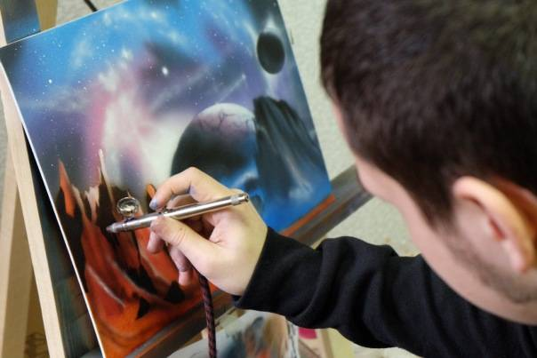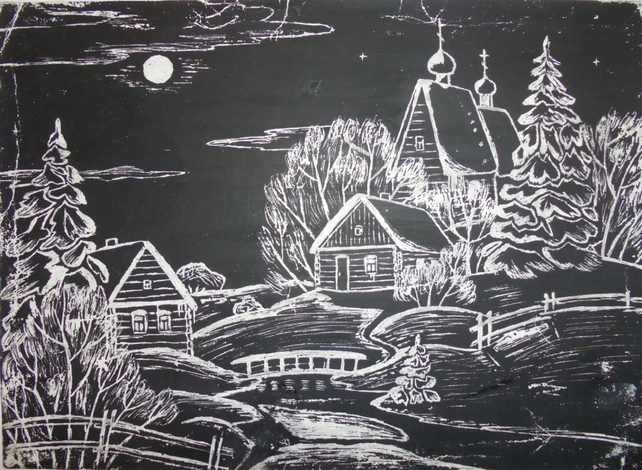
Б
А

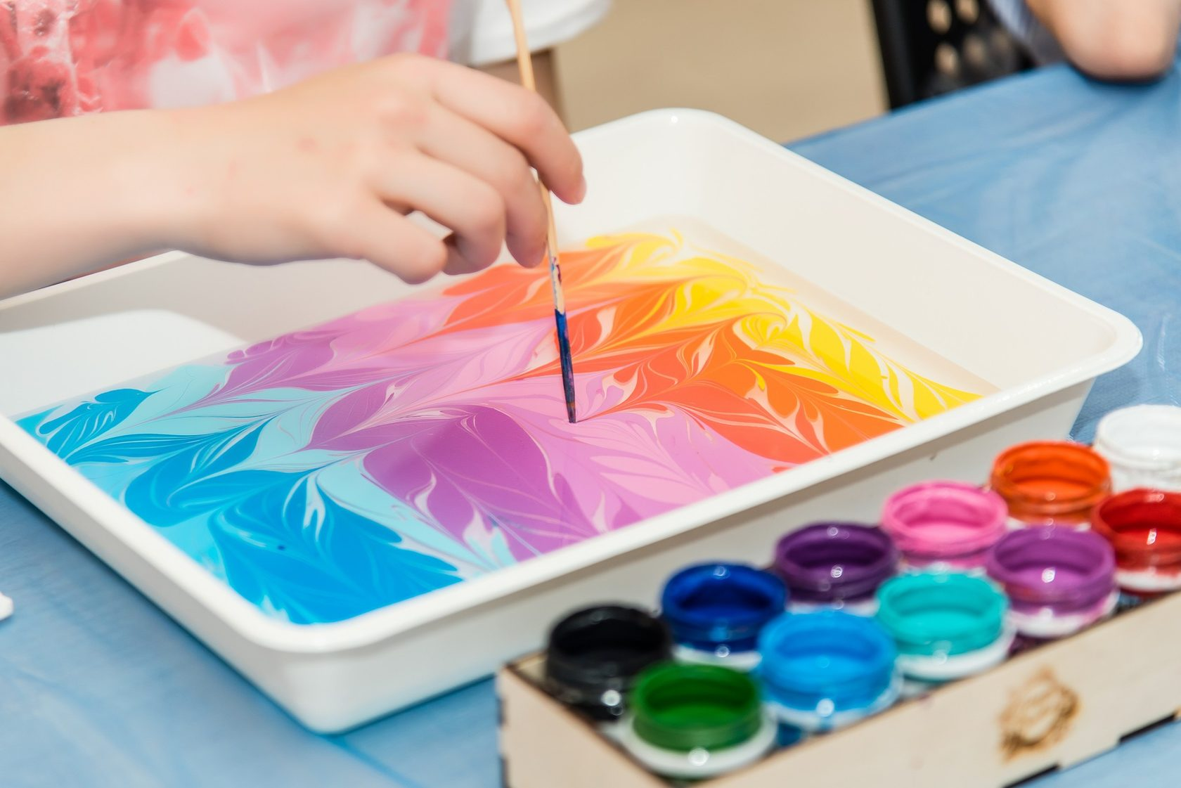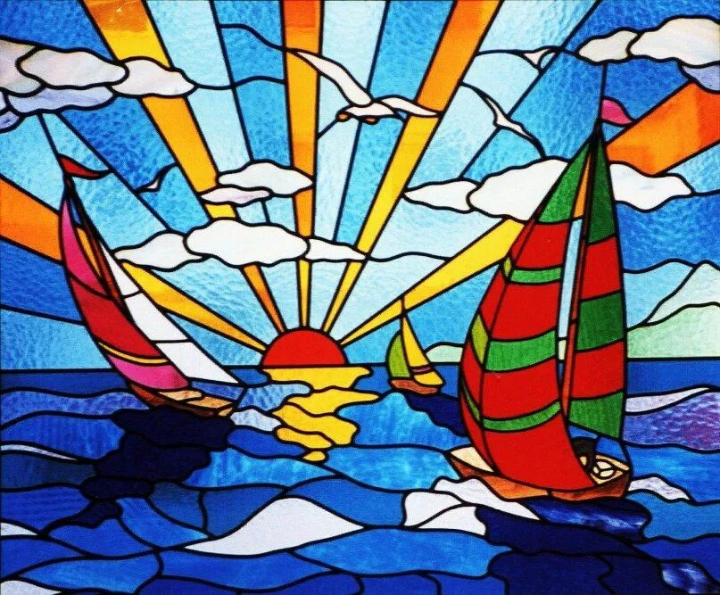
Г
В

Рис 1. Виды нетрадиционных техник изобразительной деятельности: а) аэрография; б) граттаж; в) эбру; г) витраж

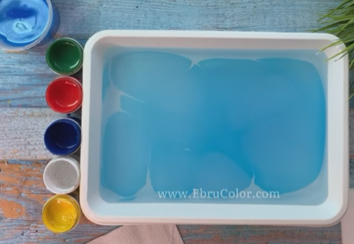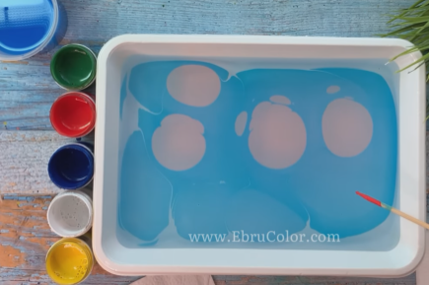
2
1

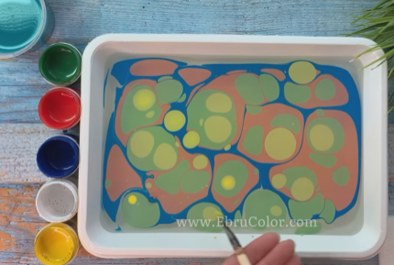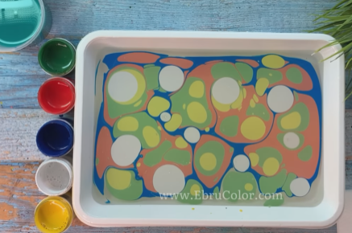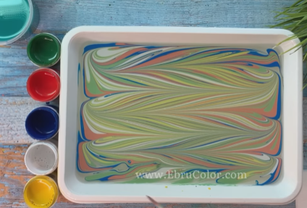
5
4
3

Рис. 2. Мастер-класс «Фон «Гель-гит»

Приложение 1
2
1

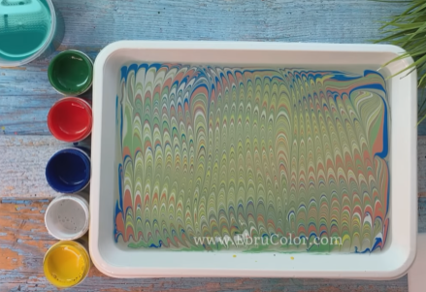
5
4
3

Рис. 3. Мастер-класс «Фон «Гребенчатое эбру»

3
2
1

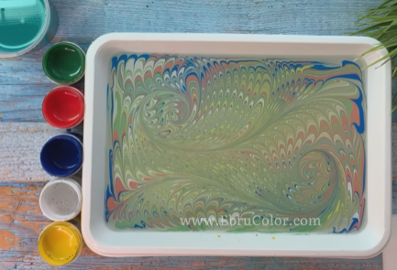
6
5
4

Рис. 4. Мастер-класс «Фон «Шаль»

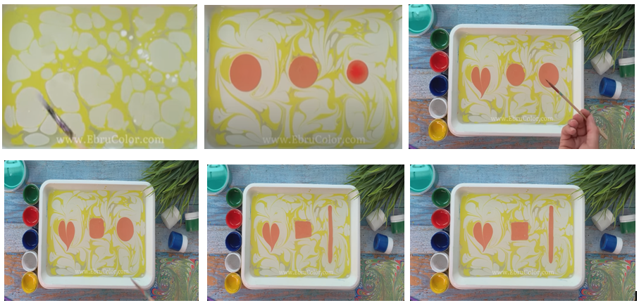
6
5
3
2
4
1

Рис. 5. Мастер-класс «Создание объектов»
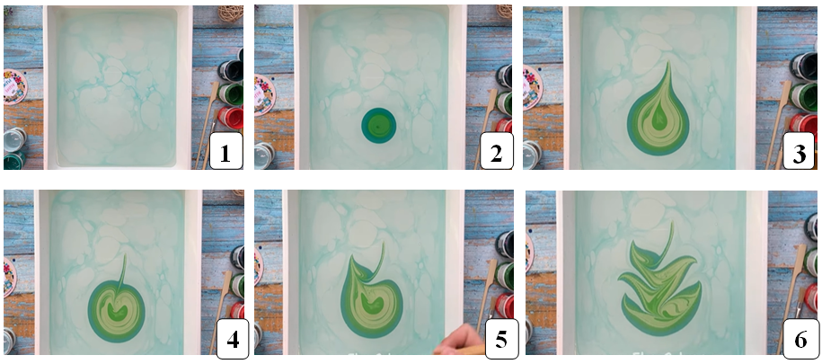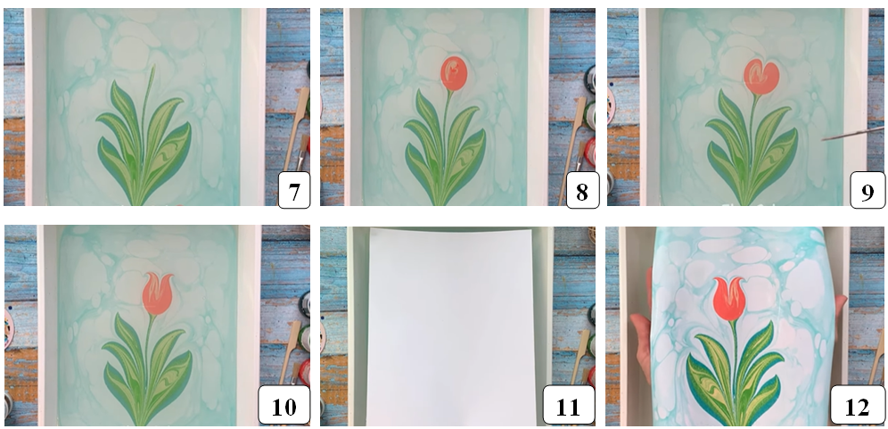

Рис. 6. Мастер-класс «Тюльпан»

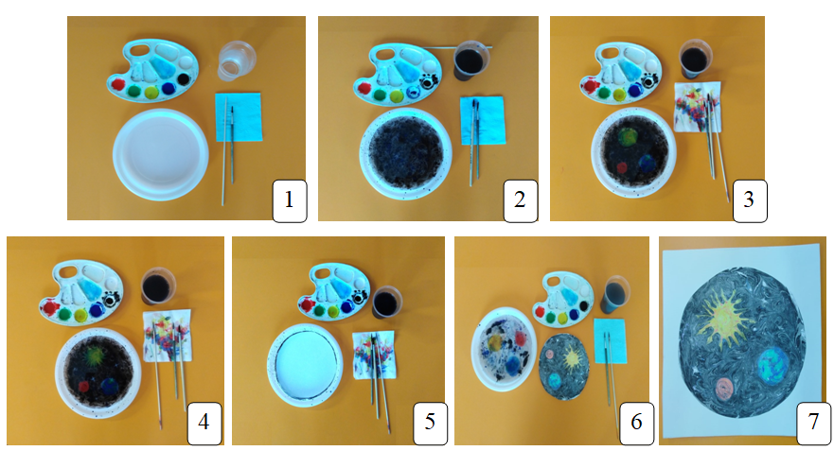

Рис. 7. Мастер-класс «Краски космоса»

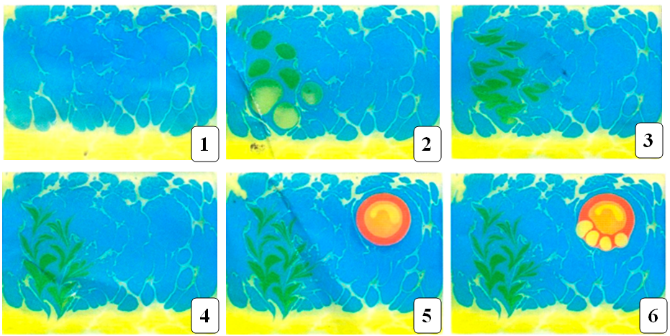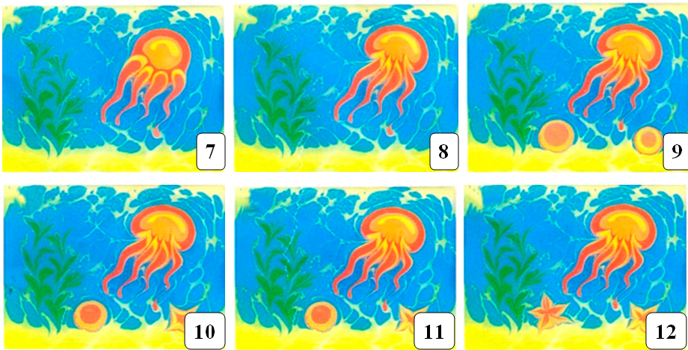

Рис. 8. Мастер-класс «Медуза»
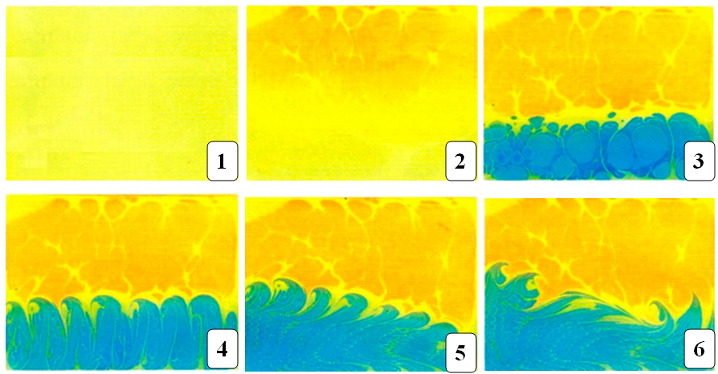
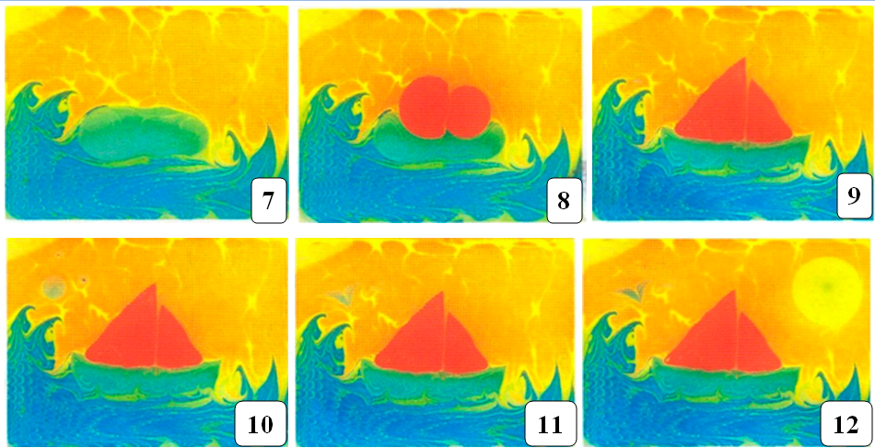

Рис. 9. Мастер-класс «Кораблик»
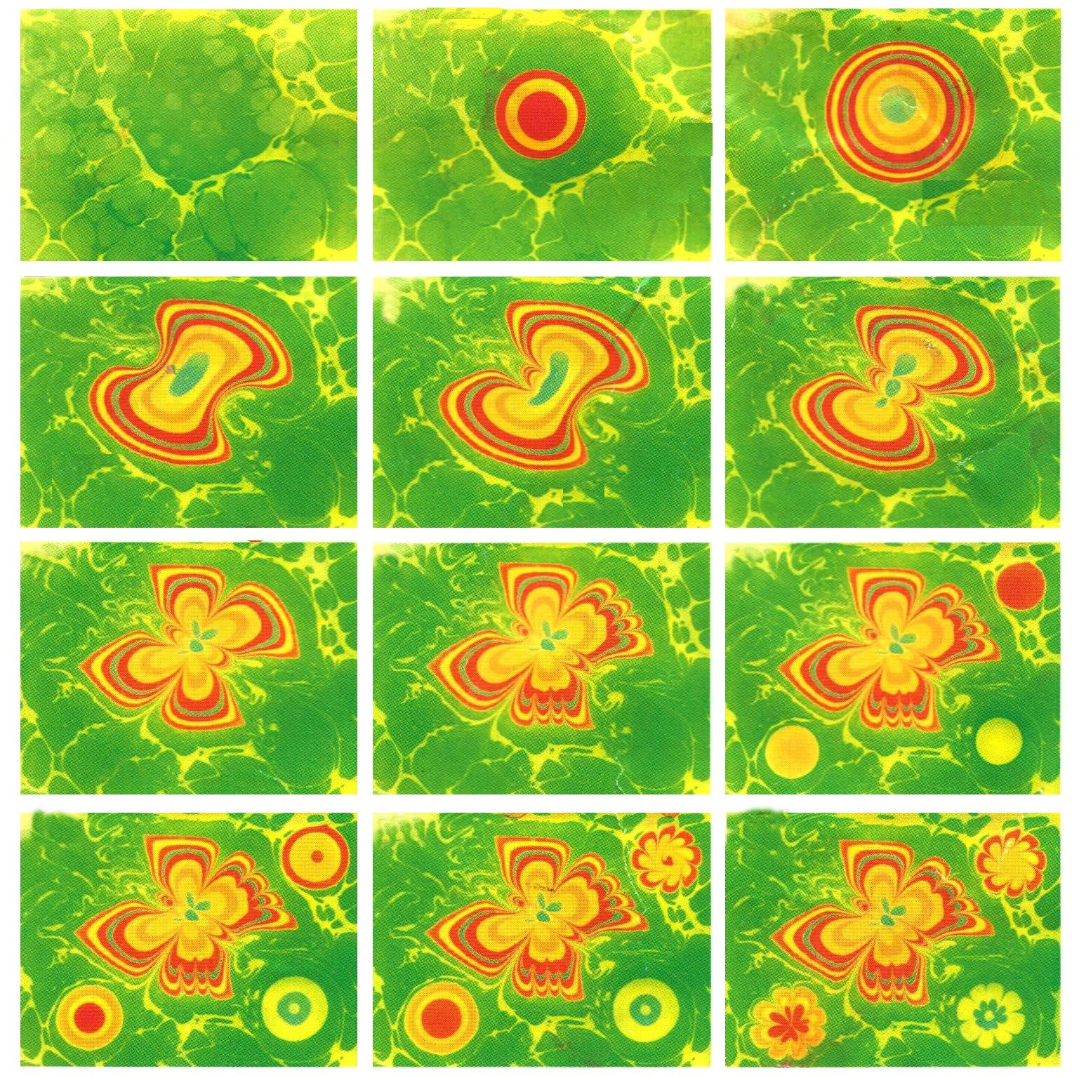
12
11
10
3
2
1
4
5
6
9
8
7
Рис. 10. Мастер-класс «Бабочка»

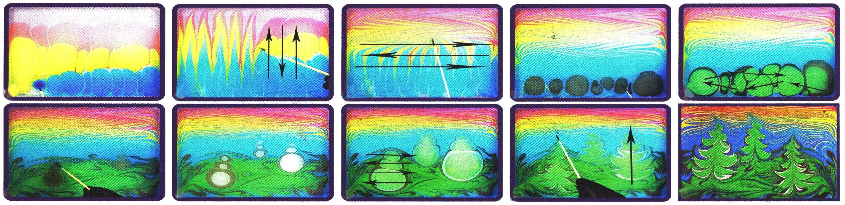
10
9
8
7
6
5
4
3
2
1

Рис. 11. Мастер-класс «Пейзажный рисунок»

Приложение 2

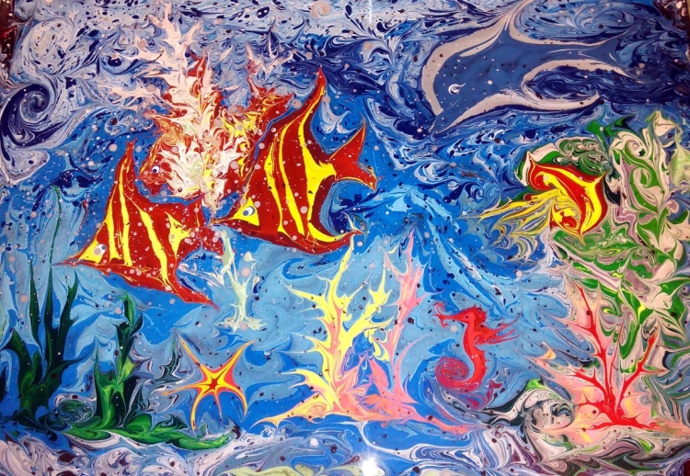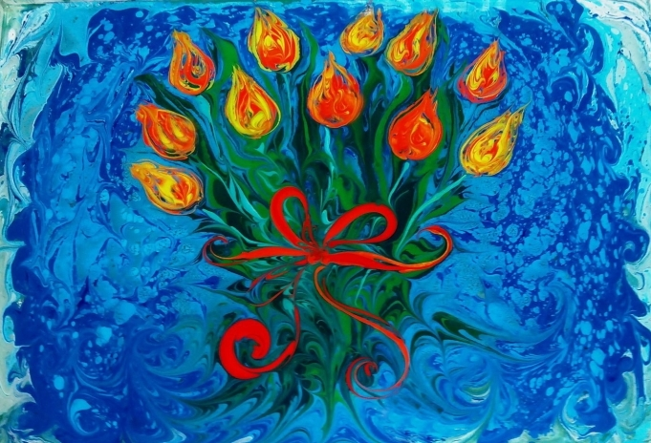

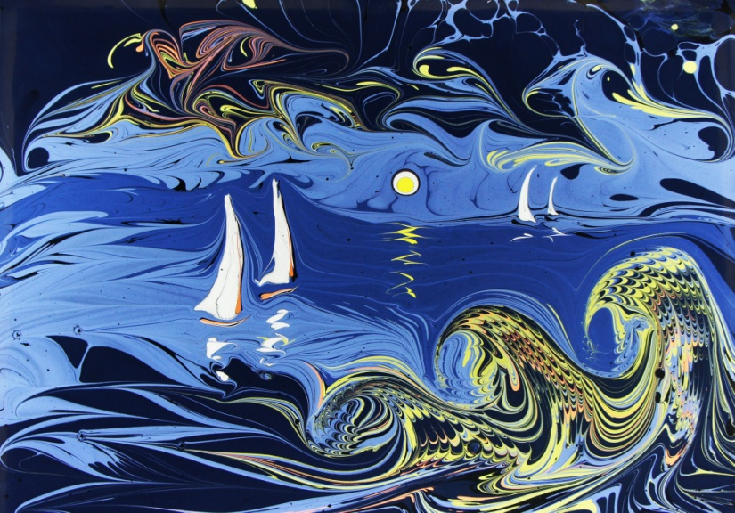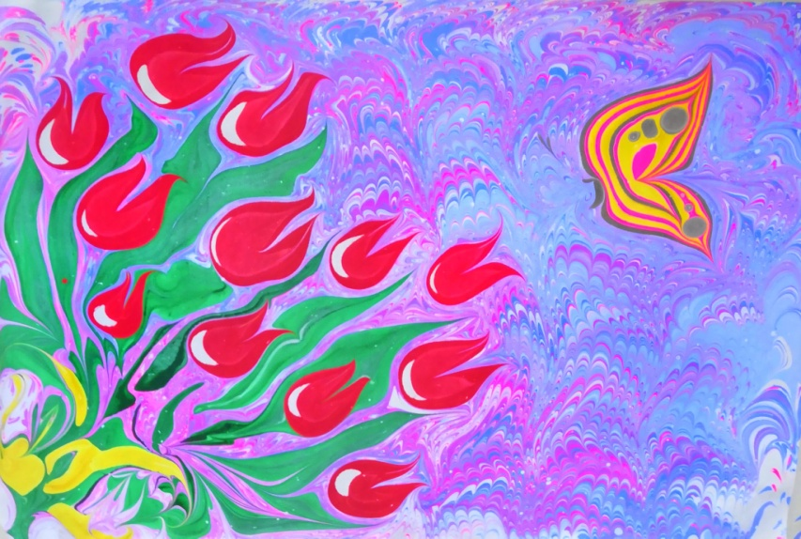
Рис. 12. Работы в технике «Эбру»
Приложение 3
План–конспект мастер–класса
Тема: «Краски космоса».
Педагог-мастер: Гвоздев Алексей Романович.
Возраст обучающихся: обучающиеся 3 класса.
Продолжительность мастер-класса: 40 минут.
Цель мастер–класса: создать условия для выполнения рисунка в технике «Эбру».
Задачи:
Обучающие:
1) Расширить представления обучающихся о нетрадиционной технике “Эбру”
2) Познакомить с приёмами и техникой нетрадиционного рисования “Эбру”.
3) Отработать способы работы кистью (концом кисти, всей кистью).
4) Формировать умение последовательно рисовать в технике “Эбру”.
Развивающие: развивать художественный вкус, глазомер, воображение, чувство формы и пропорции.
Воспитывающие: воспитывать эстетическое восприятие окружающей действительности.
Оборудование:
Для педагога: работы в технике «Эбру», образец, учебно-методическая таблица «Последовательность выполнения работы в технике «Эбру», лоток, шпажки, кисти, сухие салфетки, баночка с водой, специальный раствор, специальные краски, бумага для переноса рисунка.
Для обучающихся: лоток, шпажки, кисти, сухие салфетки, баночка с водой, специальный раствор, специальные краски, бумага для переноса рисунка.
Структура мастер-класса:
I. Вводная часть
1) Организационный момент
1.1. Организация учебного помещения.
1.2. Организация детского коллектива, нацеливание обучающихся на работу.
2) Подготовка рабочего места
2.1. Проверка готовности инструментов и материалов.
3) Постановка темы и цели
3.1. Формулировка темы.
3.2. Демонстрация образца.
II. Основная часть
1) Предварительное планирование действий
1.1. Знакомство с техникой “Эбру” и её видами.
1.2. Рассматривание работ в технике “Эбру”.
1.3. Составление плана работы над красками космоса.
1.4. Повторение правил рациональной работы, техники безопасности.
2) Практическая работа
2.1. Индивидуальный и групповой инструктаж.
2.2. Посадка детей.
2.3. Культура труда.
III. Заключительная часть
1) Подведение итогов мастер-класса
1.1. Анализ выполненных работ в технике «Эбру».
1.2. Подведение итогов.
2) Уборка рабочих мест.
Ход мастер-класса
I. Вводная часть
1) Организационный момент
- Здравствуйте, ребята! Меня зовут Алексей Романович. Сегодня я проведу у вас мастер-класс по изобразительному искусству.
2) Подготовка рабочего места.
- Проверьте вашу готовность к мастер-классу. На партах у вас должно лежать следующее: лоток, шпажки, кисти, сухие салфетки, баночка с водой, специальный раствор, специальные краски, бумага для переноса рисунка.
Теперь мы готовы к работе!
3) Постановка темы и цели мастер-класса.
- Дети, а давайте мы с вами узнаем, чему будет посвящён наш мастер-класс с помощью загадки.
Пространство без воздуха с точками света,
Там мчится с хвостом своим длинным комета,
Мерцают галактики, кружат планеты,
Летят к дальним звездам наши ракеты… космос
- Правильно! И сегодня на мастер-классе мы с вами будем учиться рисовать не в простой технике. И тема нашего мастер-класса звучит так: «Краски космоса».
II. Основная часть
Знакомство с техникой “Эбру”, её видами.
- Ребята, так что такое эбру?
Эбру – это техника рисования по поверхности воды специальными красками. После того как работа над рисунком завершена, его можно отпечатать на бумагу, так неповторимый рисунок становится украшением интерьера, фоном для открытки или любой другой творческой работы.
- Верно, молодцы.
- Ребята, а какие виды эбру вы знаете? Давайте посмотрим на слайд.
Виды эбру:
- Аутентичное эбру
- Баттал эбру
- Шаль эбру
- Гребенчатое эбру
- Цветочное эбру
- А как вы думаете, к какому виду будет относиться краски космоса? (Баттал эбру)
Баттал эбру - традиционная разновидность техники эбру. Краска разбрызгивается на водную поверхность и оставляется на ней. Больше никакие действия не предпринимаются. Такой вариант зачастую используется для издательского дела
- А где мы ещё можем увидеть изображение космоса?
- Правильно, на фотографиях. Давайте рассмотрим несколько фотографий космоса.
Рассматривание фотографий космоса.
- По какому признаку мы можем догадаться, что это космос?
- Что здесь видим?
- Видно, безкрайнее, пустое и тёмное пространство, в далее мелькают звезды, по просторам раскинуты шарообразные тела (планеты)
Рассматривание картин космоса.
- Как вы думаете, как сохранить красоту космоса и любоваться им долгое время?
- Нужно уметь видеть эту красоту космоса взглядом. И поэтому художники не могут остаться равнодушными к такой красоте, и рисуют её.
4) Предварительное планирование предстоящих действий.
Составление плана работы над космосом. Для того, чтобы нам с вами преступить к рисованию нам нужно узнать последовательность нашей работы.
Этапы работы
I. Рисуем фон.
II. Рисуем главное (планеты).
III. Изображаем дополнительное (звезды).
IV. Рисуем мелкие детали (форма и узоры планет).
Правила безопасной работы.
1. Начинать и заканчивать работу с разрешения учителя.
2. Соблюдать в кабинете порядок и дисциплину.
3. Следить за осанкой.
4. По окончании работы убрать свое рабочее место.
Свойства краски и правила работы с ней:
- При работе с красками не загрязнять их.
- Для смешивания использовать палитру.
5) Практическая работа.
1. Готовим необходимые материалы, инструменты и приспособления.

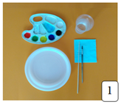

2. Кисточкой набираем сначала черную краску. Затем хлопая по ладони разбрызгиваем краску по поверхности раствора. Повторяем процедуру с краской синего цвета.
Перед каждым новым цветом кисточку необходимо промыть водой м протереть насухо салфеткой.
Для распределения краски по всему периметру рисунка, касаемся палочкой поверхности раствора и проводим параллельные линии.
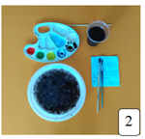

3. На кончик палочки набираем немного краски желтого цвета. Ставим аккуратно на поверхность фонового рисунка точку. Образуется кружок. В центр кружка добавляем палочкой точки красного цвета.
Повторяем процедуру, образуя еще два кружка красного и синего цвета.
Кончиком палочки образуем в синем кружке 2-3 точки зеленого цвета.
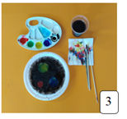
4. Чистой, вытертой насухо палочкой образуем форму жёлтого кружка. Погружаем палочку в раствор в пределах контура желтого кружка и осторожно смещаем краску от центра круга на фоновое изображение.
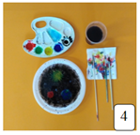
5. Добавляем детали рисунка. Кончиком палочки формируем на фоновом изображении звезды с помощью белой краски. Уточняем форму планет.
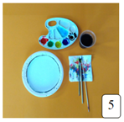
6. Материал для переведения рисунка прикладываем к поверхности раствора.
Затем аккуратно достаем переведенный рисунок и даем ему высохнуть.
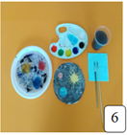
7. После того как рисунок высохнет, оформляем работу в паспарту.
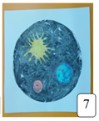
Изображение «Краски космоса» готово!
III. Заключительная часть
1) Подведение итогов мастер-класса.
Мастер-класс подошел к концу. На сегодня практическая часть закончена.
Предлагаю сделать выставку наших работ и посмотреть, что у нас получилось.
- Как вы считаете, всё ли у вас получилось?
- Какую задачу ставили?
- Удалось решить поставленную задачу?
- Каким способом?
- Какие получили результаты?
Демонстрируют свои работы, анализируют и осмысливают свои достижения.
2) Уборка рабочих мест.
Приводим в порядок рабочие места.

Список литературы:

1. Березина В.Г. Детство творческой личности [Текст]: / В.Г. Березина, И.Л. Викентьев, С.Ю. Модестов. - СПб.: издательство Буковского. - 60с.
2. Венгер Л.А. Педагогика способностей [Текст]: / Л.А. Венгер- М.: Педагогика. - 93 с.
3. Гаврилова, А.С. Нетрадиционные техники рисования [Текст]: / А.С. Гаврилова. - М.: Рипол. - 249 с.
4. Григорьева, Г.Г. Развитие младшего школьника в изобразительной деятельности [Текст]: / Г.Г. Григорьева. - М. - 15 с.
5. Давыдова, Г.Н. Нетрадиционные техники рисования. Часть 1 [Текст]: / Г.Н. Давыдова. – М.: Издательство Скрипторий. - 3-9 с.
6. Казакова, Т.Г. Детское изобразительное творчество [Текст]/ Т.Г. Казакова. - М.: Карапуз-Дидактика. - 56 с.
7. Ковалев, А.Г. К вопросу о структуре способностей к изобразительной деятельности [Текст]: Проблемы способностей / А.Г. Ковалёв. - М.: Академия. – 155 с.
8. Комарова, Т.С. Дети в мире творчества: Книга для педагогов [Текст]: / Т.С. Комарова. - М.: Мнемозина, - 160 с.
9. Лейтес, Н.С. Психология одаренности детей и подростков [Текст]: / Н.С. Лейтес. - М., Академия. - 416 с.
10. Об образовании в Российской Федерации [электронный ресурс]/ Рубрика: Федер. закон от 29.12.2012 № 273-ФЗ [web-сайт] http://www.rg.ru/2012/12/30/obrazovanie-dok.html
11. Платонов, К. К. Проблемы способностей [Текст]: / К.К. Платонов - М.: Наука, . - 195 с.
12. Рубинштейн, С. Л. Основы общей психологии Т. 2 [Текст]: / С.Л. Рубинштейн. - М.: Педагогика, - 293 с.
13. Сокольникова, Н.М. Изобразительное искусство: Основы живописи [Текст]: / Н.М. Сокольникова - О.: ТИТУЛ, 2011 г. - 36 с.
14. СанПиН 2.4.2.2821-10 «Санитарно-эпидемиологические требования к условиям и организации обучения в общеобразовательных учреждениях»: утв. постановлением Главного государственного санитарного врача Российской Федерации от 29 декабря 2010 г. № 189. - 44 с.
15. Спиридонова Н.С. Эмоциональное воздействие нетрадиционных техник рисования на формирование творческих способностей младшего школьника [Электронный ресурс] / Рубрика: Преподавание изобразительного искусства [web-сайт] https://www.scienceforum.ru/2017/2577/26271 .
16. Теплов, Б.М. Способности и одаренности [Текст]: / Б.М. Теплов. - М., Просвещение, 2011 г. - 242 с.
17. Шадриков В.Д. Способности человека [Текст]: / В.Д. Шадриков - Воронеж: НПО «МО-ДЭК», 2012 г. – 288 с.
18. Эгаева Е.И. Особенности преподавания изобразительного искусства [электронный ресурс] // Рубрика: Педагогика [web-сайт] https://infourok.ru/statya-po-izobrazitelnomu-iskusstvu-po-teme-osobennosti-prepodavaniya-izobrazitelnogo-iskusstva-v-usloviyah-v-vvedeniya-fgos-1185040.html
19. Яковлева М.А. Изобразительное искусство в начальной школе [электронный ресурс] // Рубрика: Педагогика [web-сайт] http://revolution.allbest.ru/pedagogics/00235185_0.html

